
Контактное лицо:
ОСАТЕК
Андрей Попов
Тел.: +7-495-4655047
pav@osatec.ru

Ждем вас на стенде congatec на выставке embedded world 2012
Нюрнберг, 28 февраля – 1 марта, зал 1, стенд 350

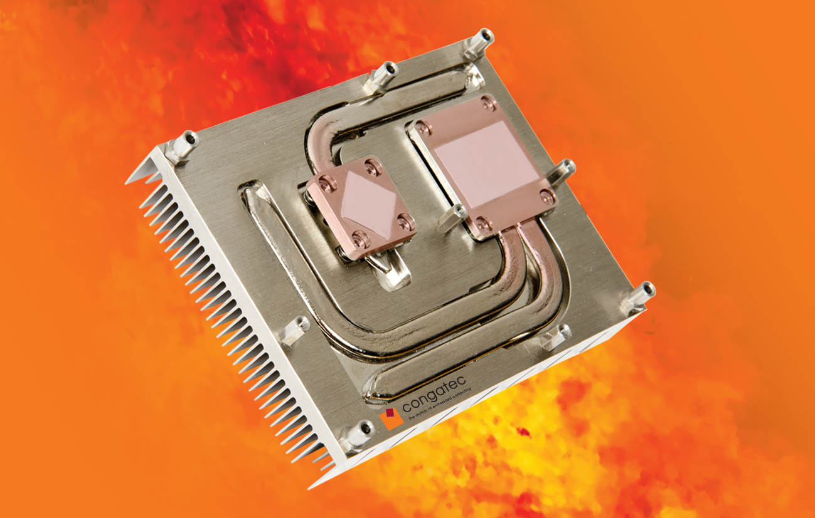

Фото и текст: http://pr.congatec.com

Пресс-релиз 04/2012
Smart-каналы охлаждения congatec – путь к неограниченному росту производительности модулей COM Express

Нюрнберг, Embedded World, 28 февраля 2012 * * * Компания congatec, ведущий поставщик встраиваемых процессорных модулей, представляет новую систему охлаждения, основанную на каналах охлаждения, которые интегрированы в стандартизированном теплосъемнике спецификации COM Express. С этим решением становится возможно охладить следующее поколение высокоэффективные процессоров с рассеиваемой мощностью порядка 35Вт TDP.
"Настоящая проблема связана с горячими точками вокруг процессора и чипсета," утверждает менеджер congatec Мартин Данцер. "Наша усовершенствованная концепция охлаждения приводит к снижению температуры процессора, что важно для более частой активации Turbo Boost 2 Technology, для гарантии максимальной производительности COM и эффективности энергопотребления. В результате процессор может работать в более высоких температурах, чем максимальное разрешенное значение теплового расчета (TDP)."
Преимущества:
- Быстрое точечное охлаждение для полной производительности
- Устранение прокладки
- Устранение механического напряжения приводит к повышению качества
- Лучшее охлаждение увеличивает продолжительность жизни модуля
- Принцип теплового канала дает возможность реализовать инновационные идеи охлаждения в соответствии с техническими условиями заказчика
Новый дизайн охлаждения тепловыми каналами от congatec доступен в различных вариантах, включающих пассивное, активное и заданное клиентом решение, которое дает пространство для новаторских идей. Например, тепловой канал может быть разработан таким образом, что он может быть связан с радиатором, определенным техническим заданием клиента. Безвентиляционные разработки возможны, если кожух оборудован охлаждающими ребрами соответствующего размера. В конечном счете, дизайн зависит от конкретного приложения. Главные понятия идеи одинаково применимы для других электронных схем.
Новое решение охлаждения также идеально для систем с низкой рассеиваемой мощностью. У модулей есть более высокий тепловой резерв, который увеличивает продолжительность их жизни и надежность. Снижение средней температуры всего на 5^{о}К может удвоить статистическую продолжительность жизни – убедительный аргумент, учитывая совокупные затраты за общую жизнь системы.

О компании congatec
Головной офис congatec расположен в Деггендорфе в Германии. Его инновационная профессиональная деятельность связана с разработкой и маркетингом промышленных компьютерных модулей с использованием стандартных форм-факторов Qseven, COM Express, XTX и ETX. Продукция компании может быть использована для различных приложений в различных отраслях, таких как автоматизация промышленности, медицинские технологии, автомобильные источники питания, космос и перевозка. Базовые знания и техническое ноу-хау включают уникальные расширенные функции BIOS, а так же всесторонние пакеты поддержки драйверов и плат. Продолжая фазу разработки, клиентам оказывается поддержка через управление жизненным циклом продукции. Продукция компании производится специальными поставщиками услуг в соответствии с современными стандартами качества. В настоящее время в congatec насчитывается 120 служащих, филиалы компании расположены на Тайване, в Чехии и США. Больше информации вы сможете найти на сайте www.congatec.com.

* * *
Intel and Intel Core are registered trademarks of the Intel Corporation in the USA and in other countries.
congatec is an Associate Member of the Intel® Embedded Alliance, a community of communications and embedded developers and solution providers. For more information, please visit www.intel.com/go/eca.

